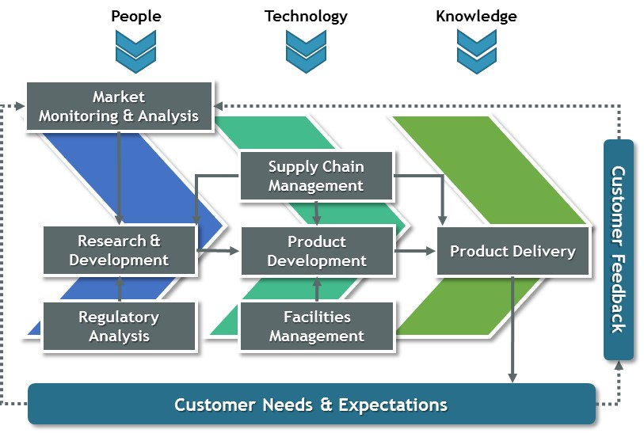
Key Process | Owner | KPIs | Business Procedures
- Παρακολούθηση και ανάλυση αγοράς | Marketing | Δείκτες Marketing | SOP 13.01, 13.03, 13.04.
- Έρευνα & Ανάπτυξη | R&D | Δείκτες R&D | SOP 20.01
- Διαχείριση κανονιστικών απαιτήσεων | Regulatory Affairs | Δείκτες Regulatory | SOP 18.01, 18.03
- Διαχείριση εφοδιαστικής αλυσίδας | Financial Planning | Δείκτες Supply | SOP 06.02
- Παραγωγή Προϊόντων | Production | Δείκτες Παραγωγής | SOP 08.0X
- Διαχείριση εγκαταστάσεων παραγωγής | Facilities | Δείκτες Maintenance | SOP 08.04
- Διαχείριση παραγγελιών και διανομή | Customer Service | Δείκτες Customer Service | SOP 05.01
- Πωλήσεις | Sales | Δείκτες Sales | SOP 13.01, 13.03, 13.04.
- Μέτρηση Ικανοποίησης Πελατών | Marketing | Δείκτες Sales, Marketing, Customer Service | SOP 13.01, 13.03, 13.04.
- Διαχείριση ανθρωπίνων πόρων | HR | Δείκτες HR | SOP 15.01-15.06
- Διαχείριση Τεχνολογίας | IT | Δείκτες ΙΤ | SOP 20.06
- Διαχείριση Γνώσης | HR | Δείκτες HR | SOP 15.01-15.06

